**BREVET de TECHNICIEN SUPÉRIEUR**

**ASSISTANCE TECHNIQUE D’INGÉNIEUR**

**Épreuve E4 - Sous-épreuve E4.1**

**Étude des spécifications générales d'un système pluritechnologique**

SESSION 2020

Coefficient 3 – Durée 3 heures

Aucun document autorisé

L’usage de la calculatrice avec mode examen actif est autorisé.

L’usage de la calculatrice sans mémoire, « type collège » est autorisé.

* **Sujet :**
  + **présentation du support** **(lecture 10 minutes)** … pages 2 à 5
  + **partie 1 (50 minutes)** … pages 6 à 7
  + **partie 2 (50 minutes)** … pages 8 à 9
  + **partie 3 (70 minutes)** … pages 10 à 13
* **Documents techniques** … pages 14 à 26
* **Documents réponses** … pages 27 à 30

**Le sujet comporte 3 parties indépendantes, elles peuvent être traitées dans un ordre indifférent, les durées sont données à titre indicatif.**

**Les réponses sont à rédiger sur feuilles de copies hormis celles qui font référence à un document réponse (DR). Les documents réponses DR1 à DR7 (pages 27 à 30) seront à rendre agrafés aux copies.**

|  |
| --- |
| **Banc d’assemblage pour chargeurs MX** |

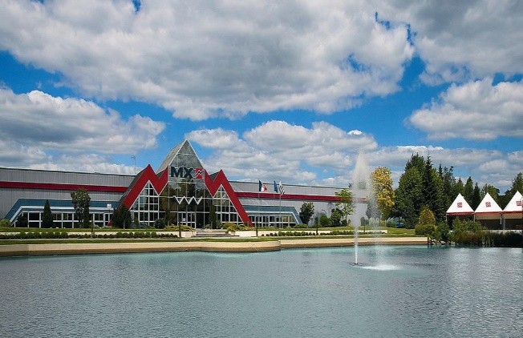**Présentation du support**

**Présentation de l’entreprise**

L’entreprise MX (Mailleux) est spécialisée dans la fabrication de matériel agricole et notamment dans celle des chargeurs de tracteurs.

Cette entreprise se situe à Acigné près de Rennes.

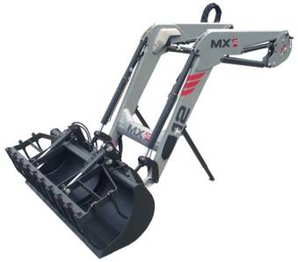Les produits commercialisés couvrent l’essentiel des besoins associés aux tracteurs agricoles, avec par exemple :

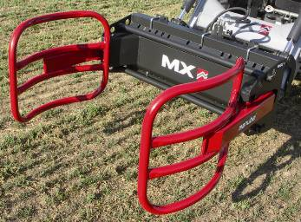- des pinces à balles enrubannées - des chargeurs

manuball C40

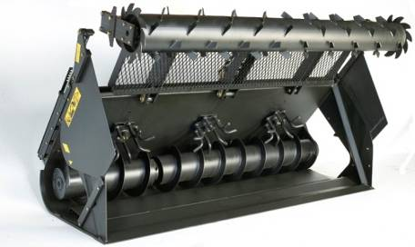- différents types de godets

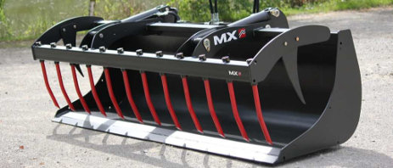

godet désileur

godet à griffes

Sur le site d’Acigné, l’usine s’étend sur plus de 10 hectares et est divisée en 6 unités, de U1 à U6. Elle compte 550 employés.

Notre étude se situe dans l’unité U3 qui accueille la peinture, l’assemblage et l’expédition. Elle concerne la productivité de la ligne 2 de peinture et l’assemblage d’une gamme de 4 chargeurs, de C1 à C4 avec différentes options, adaptés à différents gabarits de tracteurs.

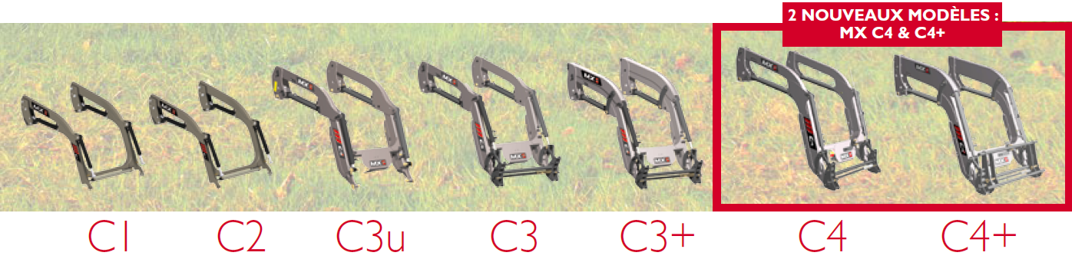

**Mise en situation et présentation d’un chargeur.**

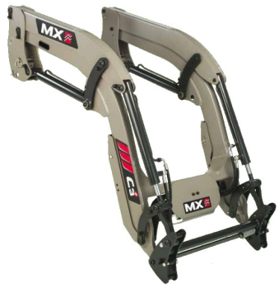

cadre d’attelage

vérins

brancard

porte outils

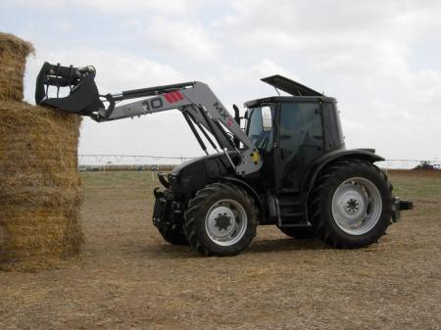

tracteur

outil (ici, godet à griffes)

chargeur

Principalement destinés aux agriculteurs, les chargeurs sont des équipements qui facilitent les tâches de manutention. Ils s’installent à l’avant du tracteur et permettent le relevage de différents outils (pinces à balle, godet désileur, godet à griffes…).

Deux problématiques d’industrialisation des chargeurs *Compact* sont traitées dans ce sujet et concernent la ligne de peinture des pièces et les postes d’assemblage.

**Ligne de peinture des pièces des chargeurs compacts.**

L’entreprise MX, dans une politique d’amélioration continue, cherche à optimiser sa ligne de peinture. Elle souhaite utiliser des indicateurs de performance pour s’assurer d’un taux de productivité maximum.

**Poste d’assemblage des chargeurs actuellement en fonction.**

Les chargeurs sont constitués d’un brancard (ossature métallique) sur lequel sont assemblés divers flexibles, vérins hydrauliques et autres éléments mécaniques (cadre d’attelage, biellettes, axes, visserie, porte-outils …) utiles au fonctionnement des outillages montés sur le porte-outils.

Le temps nécessaire à cet assemblage varie entre 1 h 30 et 2 h 30 en fonction des modèles de chargeur. Les 3 modèles de la gamme (C1, C2 et C3) disposent chacun d’un équipement dédié et sont actuellement assemblés dans l’unité 3.

Actuellement, les chargeurs de C1 à C3 sont assemblés sur deux bancs d’assemblage fixes (cf. photos ci-dessous). Le chargeur C4, plus récent, doit pouvoir être assemblé sur la ligne de production principale équipée de bancs d’assemblage mobiles

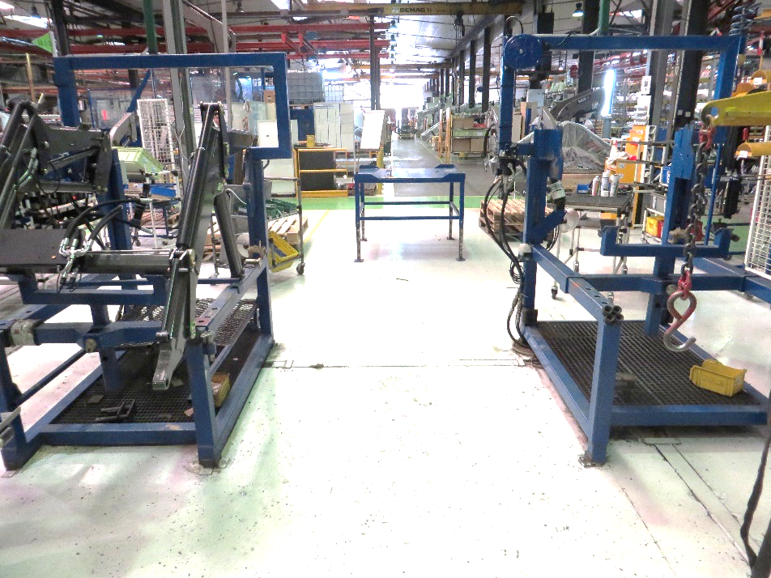

chargeur assemblé



**chargeur assemblé**

Banc d’assemblage fixe

Banc d’assemblage mobile

banc d’assemblage actuel les 2 bancs d’assemblage dans l’unité U3.

**Evolution du poste d’assemblage des brancards.**

Pour s’adapter à l’évolution de sa production et améliorer l’ergonomie des postes de travail, l’entreprise MX souhaite :

* intégrer l’assemblage des modèles C4, aux 2 bancs existants. L’entreprise doit donc vérifier que ces 2 bancs d’assemblage sont effectivement capables d’absorber cette production supplémentaire. Les dimensions des chargeurs C4 ne sont pas actuellement compatibles avec les bancs existants. Une reconception de ces derniers est donc nécessaire ;
* profiter de cette reconception pour revoir l’ergonomie des postes de travail. En effet, la fréquence des troubles musculo-squelettiques des opérateurs à ces postes est trop élevée. Les postures critiques qu’ils doivent prendre lors de l’assemblage de certains éléments devront être proscrites sur les nouveaux bancs ;
* construire en interne ces nouveaux bancs, en utilisant des composants standards déjà présents dans l’entreprise. Elle envisage notamment la réutilisation d’une gamme de vérins standards afin de rendre le banc mobile.

**Présentation globale du concept des nouveaux bancs.**

Les nouveaux bancs proposés devront permettre le pivotement des brancards entre 2 positions extrêmes (basse et haute), afin de rendre plus facilement accessible tous les points d’assemblage à atteindre.

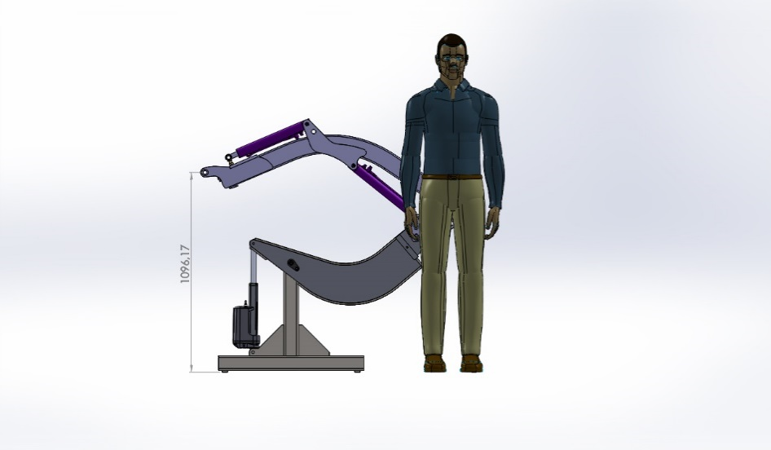

nouveau banc en position basse

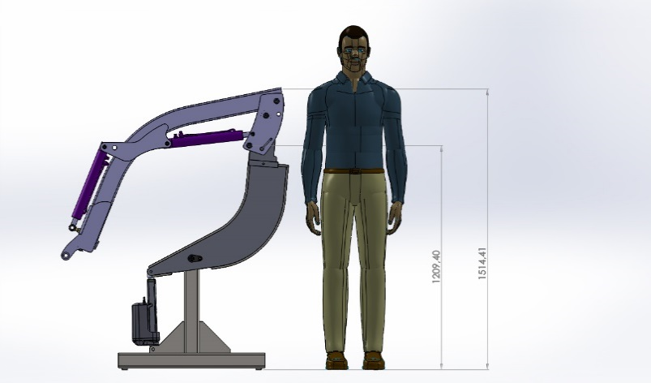

chargeur en cours d’assemblage

nouveau banc en position haute

**Plan d’avant-projet proposé (sans chargeur).**

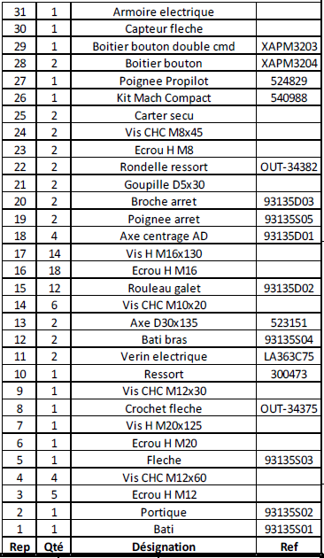

1. **- Comment optimiser la productivité de l’atelier de peinture avec une analyse du TRS ?**
   1. **- Calcul et analyse des indicateurs de productivité.**

L’entreprise MX utilise pour ses opérations de peinture, sur l’ensemble des pièces fabriquées de sa gamme de chargeur, le procédé par projection électrostatique (voir DT1).

Pour sa ligne de peinture, elle réalise l’étude de son taux de rendement synthétique (TRS) pour avoir une image de ses performances de production et savoir comment améliorer sa productivité.

Le chef d’atelier a réalisé tous les relevés nécessaires pour le calcul des indicateurs de productivité de la semaine A de production. Le temps moyen mesuré entre deux décrochages de balancelle est de 4,05 min.

|  |  |
| --- | --- |
|  | **Calculer** la cadence nominale Cnom de référence de la ligne, en nombre de balancelles par heure. |

Le planning des tranches horaires par équipe et par jour est décrit dans le tableau ci-dessous. Sur chaque tranche horaire il existe des pauses pendant lesquelles la production est à l’arrêt.

|  |  |  |  |  |
| --- | --- | --- | --- | --- |
| équipe  tranche horaire | nuit  0 h – 6 h | jour  6 h – 14 h | après-midi  14 h – 22 h | nuit  22 h – 24 h |
| lundi |  | 8 h | 8 h | 2 h |
| mardi / mercredi / jeudi | 6 h | 8 h | 8 h | 2 h |
| vendredi | 6 h | 8 h | 8 h |  |
| samedi / dimanche |  |  |  |  |

En début de chaque tranche horaire, le chef d’équipe fait avec les opérateurs, pendant 15min, un point rapide sur la production en cours et les actions à mener.

Les équipes bénéficient de 2 pauses de 30 min.

L’équipe de nuit prend ses pauses après 1 h du matin.

Pour les trois questions suivantes (DR1), le calcul des taux de rendement se fera sur les relevés de la semaine A. Chaque tableau est indépendant car traité sur des jours différents de la semaine. Donner une précision de résultat au centième (arrondi à 10-2).

|  |  |
| --- | --- |
| Voir DT2  DR1 | **Compléter** le tableau récapitulatif des temps net de fonctionnement tf de la journée du vendredi. |

|  |  |
| --- | --- |
| Voir DT2  DR1 | **Compléter** le tableau récapitulatif des temps net tN et temps utiles tu pour la journée de mercredi. |
| Voir DT2  DR1 | **Compléter** le tableau récapitulatif des indicateurs de productivité pour la journée de jeudi. |

|  |  |
| --- | --- |
|  | **Conclure** sur les valeurs moyennes du TRG et du TRS obtenues.  I**ndiquer** sur quel indicateur moyen il convient d’agir pour améliorer la productivité de la ligne 2 de peinture. |

* 1. **- Utiliser les indices de productivité pour anticiper un passage en 2 x 8 h.**

Après analyse de son processus de production, le chef d’atelier relève que les arrêts de production sont liés à des problèmes d’organisation (maintenance en cours de production, pause opérateur) ou à des problèmes de personnel (poste en attente d’un opérateur, méconnaissance du poste par l’intérimaire en place, peintre absent sans remplaçant…).

Après avoir mis en place des solutions d’amélioration, l’atelier de peinture a grandement amélioré ses indicateurs de productivité. Cependant, l’entreprise subit une baisse des commandes pour les prochaines semaines.

Le service d’industrialisation souhaite alors savoir si l’atelier de peinture sera capable d’assurer son prévisionnel de production en passant à un système d’organisation du travail en deux-huit.

Données :

Commande prévisionnelle de 825 balancelles par semaine.

Nouveau taux de performance pour un système de gestion en deux huit : TRG = 73%,

|  |  |
| --- | --- |
|  | **Calculer** pour une journée en deux-huit la capacité réelle estimée.  **Donner** la production de balancelle estimée pour une semaine. |

|  |  |
| --- | --- |
|  | **Conclure** sur le système d’organisation du travail à utiliser, pour assurer au mieux le nouveau planning prévisionnel de production. |

* 1. **- En quoi l’analyse du TRS a-t-elle permis d’améliorer la productivité de la ligne ?**

|  |  |
| --- | --- |
|  | A partirdes résultats de cette étude et des mesures prises par l’entreprise**, conclure** sur l’utilité des indicateurs de productivité dans le but d’amélioration de la productivité. |

1. **- Pourquoi améliorer l’ergonomie du poste d’assemblage ?**
   1. **- Analyse de risque du banc d’assemblage.**

L’entreprise MX veut intégrer, sur sa ligne d’assemblage de chargeurs *Compact* de C1 à C3, la nouvelle gamme de chargeurs C4.

Le chef d’atelier souhaite profiter de ce changement pour demander la reconception complète d’un nouveau banc d’assemblage. Le banc actuel semble être la cause de fatigue, d’inconfort et de troubles musculo-squelettiques (TMS) pour ses opérateurs. Pour le vérifier, le chef d’atelier réalise une étude ergonomique du poste d’assemblage pour identifier les postures à risque et ainsi argumenter, devant le service d’industrialisation, la nécessité de réaliser un nouveau banc.

Les postes de travail conçus de façon ergonomique ont une influence positive sur la motivation et le rendement des collaborateurs. Il y a moins d’accidents du travail et de maladies professionnelles, et, par conséquent, moins de journées d’absence.

Seule l’étude de l’assemblage des chargeurs C2 est traitée dans ce sujet.

Durant le mois de janvier, l’entreprise a enregistré sur ce poste trois arrêts de travail respectivement de 2 semaines, d’une semaine et de 3 jours.

|  |  |
| --- | --- |
| Voir DT4 | A partir des coûts des incapacités temporaires, **calculer** les coûts direct, indirect et total engendrés par les arrêts de travail du mois de janvier. |

Les 3 photos ci-dessous montrent la posture d’un opérateur au cours de 3 opérations d’assemblage d’un chargeur sur l’ancien banc.

|  |  |  |
| --- | --- | --- |
| **Photo n°1** | **Photo n°2** | **Photo n°3** |
|  |  |  |

|  |  |
| --- | --- |
| Voir DT3 | Pour chacune des 3 postures photographiées et numérotées de 1 à 3 :   * **repérer** le numéro de la photo ; * **indiquer** le nom de la posture pour le dos (droit, penché …) ; * **indiquer** le nom de la posture pour les membres inférieurs (assis, debout…) ; * **analyser** le niveau de risque de la posture. |

Une analyse de déroulement a été réalisée sur le poste d’assemblage des chargeurs C2, et la compilation des temps en seconde par posture sur le document DT4.

Pour chaque tranche horaire de 8 h, le temps effectif de l’opérateur passé au poste d’assemblage est de 6 h 45 min. Le temps d’assemblage d’un chargeur C2 est de 1 h 30 min.

|  |  |
| --- | --- |
| Voir DT4 | **Calculer** le nombre de chargeurs C2 (arrondi à 10-1) qui peut être assemblé par un opérateur par jour. |

|  |  |
| --- | --- |
| Voir DT3 & DT4  DR2 | A partir du tableau des temps récapitulatifs par postures pour l’assemblage d’un chargeur compact C2 :   * **calculer** pour les membres inférieurs, leurs temps d’exposition par posture et par jour ; * **compléter** le tableau de cotation ergonomique sur les membres inférieurs pour une journée de travail. |

|  |  |
| --- | --- |
| Voir DT3  DR3 | **Rédiger** une proposition de courriel, destinée au directeur du service d’industrialisation pour argumenter la nécessité d’investir dans la réalisation d’un nouveau banc d’assemblage.  L’argumentation doit être chiffrée. Elle s’appuiera sur les résultats de l’étude des incapacités temporaires et sur l’analyse ergonomique du poste d’assemblage. |

1. **- Quels choix de commande pour l’élévation du banc ?**
   1. **: Analyse d’une commande en logique câblée.**

Dans la phase de conception du banc, le bureau d’études souhaite, a priori, privilégier la simplicité d’une commande en logique câblée pour alimenter les moteurs de vérins. Dans cette configuration, l’opérateur a à sa disposition 2 boutons poussoirs (montée et descente) et un arrêt d’urgence ; un appui maintenu sur l’un des 2 boutons poussoirs provoque un mouvement du banc et tout relâchement stoppe ce déplacement.

Les caractéristiques techniques des vérins électriques sont données sur le DT7. Le schéma de câblage des 2 vérins est donné sur le DT5.

Chaque vérin est équipé de 2 fins de courses (haut et bas) qui s’ouvrent quand la tige du vérin arrive dans la position extrême correspondante.

Les moteurs des vérins électriques sont à courant continu. Le changement de sens de rotation de ce type de moteur se fait par inversion des polarités d’alimentation.

|  |  |
| --- | --- |
| Voir DT5  DR4 | A partir du schéma de câblage, **compléter** sur le document réponse, les chronogrammes de fonctionnement. |

|  |  |
| --- | --- |
| Voir DR4 | Sur les chronogrammes établis, **mettre en évidence** en les encadrant, les 2 situations suivantes :   * le vérin arrive en butée haute et l’opérateur continue à appuyer sur le bouton poussoir montée ; * l’opérateur appuie simultanément sur les 2 boutons poussoirs; |

|  |  |
| --- | --- |
| Voir DR4 | Dans les 2 situations définies à la question précédente, **préciser** ce que fait le vérin.  **Conclure** sur le choix de ce schéma de câblage, en termes de protection électrique des moteurs électriques des vérins et de l’alimentation. |

* 1. **- Mise en évidence des limites d’une commande en logique câblée.**

Un premier banc a été réalisé. Lors des phases de tests de fonctionnement à vide, les protections thermiques, bien que correctement dimensionnées, déclenchent fréquemment lorsque les vérins passent d’une position extrême à l’autre.

Le bureau d’études décide de vérifier les caractéristiques réelles des vérins utilisés et notamment la caractéristique de vitesse de sortie de tige. Réalisé dans le laboratoire d’essais, le test consiste à alimenter les moteurs des vérins sous tension nominale et à relever la position des tiges en fonction du temps.

|  |  |
| --- | --- |
| Voir DT6 | A partir des relevés expérimentaux effectués par le bureau d’études, **relever** l’écart de position maximal entre les 2 tiges de vérins. |

De par sa conception, la structure mécanique du nouveau banc autorise un défaut de géométrie (jeux internes) maximal de 7 mm entre les deux points d’attaches des vérins (11) sur les bras (12) (voir plan d’avant-projet page 5).

|  |  |
| --- | --- |
|  | **Comparer** la valeur de l’écart de position déterminé à la question précédente avec ce défaut maximal de géométrie.  **Préciser** le comportement des moteurs des vérins lorsque l’écart de position dépasse les tolérances du défaut de géométrie et **justifier** le déclenchement des protections thermiques. |

* 1. **: Analyse d’une commande par automate.**

Les questions précédentes ont mis en évidence la nécessité d’asservir en position les tiges des 2 vérins pour que l’erreur différentielle reste inférieure à 7 mm.

Les vérins utilisés sont munis de 2 capteurs incrémentaux à effet Hall (DT7). Chaque capteur délivre un signal rectangulaire lorsque la tige du vérin est en mouvement. Après initialisation dans une des positions extrêmes, il suffira donc de compter le nombre d’impulsions délivrées par un capteur pour connaître la position de tige d’un vérin.

Les comptages des impulsions et leurs exploitations seront assurés par un automate SIEMENS de référence 6ES7212-1AE40 (DT8). Cet automate gèrera également l’alimentation des moteurs des vérins.

|  |  |  |
| --- | --- | --- |
| Voir DT7 & DT8  DR5 | **Compléter** le schéma fonctionnel du document réponse en replaçant les mots ci-dessous dans les cadres : | |
| ⬩ entrées comptage automate  ⬩ moteurs vérins  ⬩ capteurs incrémentaux | ⬩ sorties TOR automate  ⬩ tiges vérins  ⬩ interface de puissance |

On s’intéresse à la boucle de retour de l’asservissement et plus particulièrement aux câblages des capteurs de vérins sur les entrées de comptage de l’automate. Le bureau d’études choisit d’adopter la configuration suivante :

* l’alimentation des capteurs se fera par le 24 V délivré par l’automate ;
* les sorties de chaque codeur incrémental (Hall A et Hall B) seront respectivement reliées aux entrées d’horloge A et B des compteurs de l’automate ;
* les signaux des fins de courses bas des vérins serviront à initialiser les compteurs (la position basse du banc est prise comme origine du comptage) ;
* le mode de comptage retenu sera du type "Quadrature de Phase A/B" ;

|  |  |
| --- | --- |
| Voir DT7 & DT8 DR6 | **Compléter** le schéma de câblage du document réponse, en reliant les capteurs du vérin1 (et leur alimentation), aux entrées/sorties de l’automate. |

La programmation de l’automate va être réalisée par Grafcet et par langage ladder, une étude des modes de marche et d’arrêt (GEMMA) a été réalisée (DT10, DT11 et DT12).

L’affectation des entrées, des sorties et des variables internes est définie sur le DT9.

|  |  |
| --- | --- |
| Voir DT9 & DT12 | **Expliquer** succinctement le cycle réalisé par les étapes 31 et 32 du grafcet de la tâche « Monter » en précisant l’utilité des actions conditionnées. |

|  |  |
| --- | --- |
| Voir DT9 & DT12 | **Expliquer** ce qui se produit, au niveau de la montée des vérins et de la temporisation de 500ms, si l’étape 33 est activée. |

|  |  |
| --- | --- |
| Voir DT9, DT11 & DT12 | **Donner** la nature du défaut signalé par la variable « dfpv ». |

La variable du défaut « dsiv » est vraie dans le cas d’une surintensité relevée sur l’un des deux vérins électriques (déclenchement d’un des deux relais thermiques).

|  |  |
| --- | --- |
| Voir DT9 | **Tracer** le schéma à contact (langage ladder) à programmer. |

Un relais de sécurité permet de surveiller la chaîne d’arrêt d’urgence. Il mettra hors énergie la partie opérative en cas d’appui sur un bouton d’arrêt d’urgence ou en cas de déclenchement d’un des deux relais thermiques des vérins.

Un bouton de mise en service (non traité par la partie commande) réarme le relais pour la remise en énergie du système. Un contact à ouverture du relais de sécurité « kasp » informe la partie commande de l’état du relais.

La partie commande gère le fonctionnement de trois voyants (VHS, VDPV et VSIV) qui permettent de signaler à l’opérateur la nature du défaut qui a provoqué l’arrêt du banc.

|  |  |
| --- | --- |
| Voir DT9, DT10 & DT11  DR7 | En respectant les consignes définies dans le Gemma, **compléter** le grafcet de sécurité. |

* 1. **- Choix d’un capteur de détection.**

La flèche (pièce (5) sur le plan d’avant-projet page 5) permet le maintien de la visseuse en suspension au-dessus du chargeur lors des opérations de vissage. Pour éviter la collision de la flèche avec le chargeur lors de la phase de test hydraulique (DT11), celle-ci est escamotée manuellement par l’opérateur.

Le capteur de présence de la flèche (pièce (30) sur le plan d’avant-projet page 5) permet de vérifier la position escamotée de la flèche avant d’autoriser la phase de test. La flèche est **métallique**.

La distance entre la flèche en position escamotée et le capteur est de 1,5 mm maximum.

Le capteur sera cylindrique (diamètre de 10 à 20 mm), 3 fils, avec connecteur pour alimentation 12 V. On souhaite privilégier une détection sans contact, information PNP, NO.

|  |  |
| --- | --- |
| Voir DT13 | **Choisir** la technologie du capteur de présence flèche (électromécanique, inductif, photoélectrique, capacitif,…) en justifiant votre choix.  **Donner** la référence du capteur choisi. |

**DT1 - Procédé de peinture par projection électrostatique**

Le procédé de peinture utilisé par l’entreprise MX est appelé « projection électrostatique » ou encore « poudrage électrostatique ». La projection de la peinture se fait au pistolet électrostatique, qui porte une charge positive.

La peinture se présente sous la forme d'une poudre froide très fine qui est chargée (positivement) par un champ électrique.

La pièce à peindre, conductrice, porte une charge opposée (négative). La poudre est attirée par la force de Coulomb et adhère ainsi provisoirement sur la pièce.

Retour balancelle vide



Accrochage pièces sur balancelle

Grenailleuse

Refroidisseur



Fig. 2 : Accrochage balancelle

Peinture poudrage manuel

Peinture

Poudrage automatique

Décrochage pièces peintes

Stockage pièce à peindre

Ponçage

Soufflage

Four

Trempage

Egouttage

Désolvation

Fig. 1 : Atelier de peinture Ligne 2

La pièce est passée au four, ce qui permet la fusion et la polymérisation de la poudre thermodurcissable.

Cette technique convient aux pièces de formes complexes et de grand volume. Elle est très utilisée dans le secteur automobile et le traitement des pièces métalliques de mobilier.

Sur la ligne 2 de peinture, cinq postes à opération manuelle sont insérés dans le cycle automatique ; l’accrochage, le soufflage, le ponçage, le poudrage et le décrochage.

**DT2 - Indicateur de productivité suivant la norme NF E 60-182**

|  |  |  |  |  |  |
| --- | --- | --- | --- | --- | --- |
| **tT = Temps total (ex : 24h sur une journée)** | | | | | |
| **to = Temps d'ouverture (ex : 16h en 2x8h)** | | | | | Fermeture |
| **tR = Temps requis** | | | | Arrêts structurels  Temps de désengagement du moyen de production :  Sous charge  Maintenance préventive  Nettoyage  Pauses  Formation  Réunion |
| **tF = Temps de fonctionnement** | | | Arrêts fonctionnels  Arrêts propres :  Arrêts fonctionnels (changement de fabrication, d’outils, réglage, contrôle)  Arrêts d’exploitation (pannes, micro arrêts)  Arrêts induits :  Défauts d’approvisionnement, saturations de pièces, manque de personnel, défaut d’énergie. |
| **Temps net (tN)** | | Ecarts de cadence |
| **Temps utile (tU)** | Non qualité |

Temps total tT : temps de référence intégrant l’ensemble des états possibles du moyen. Pour une journée, le temps total est de 24h ; pour une semaine, le temps total est de 168h ; etc.,

Temps d'ouverture to : partie du temps total (tT) correspondant à l'amplitude des horaires de travail du moyen de production et incluant les temps d'arrêts de désengagement du moyen de production (sous charge, maintenance préventive, nettoyage, pause…)

Temps requis tR : partie du temps d'ouverture (to) pendant lequel l'utilisateur engage son moyen de production avec la volonté de produire, comprenant les temps d'arrêts subis et programmés, (pannes, changement de série, réglage, absence du personnel). tR = to – temps arrêt structurels.

Temps de fonctionnement tF : partie du temps requis (tR) pendant lequel le moyen de production produit des pièces bonnes ou mauvaises dans le respect ou non du temps de cycle de référence (tCR) et avec tout ou parties des fonctions en service (tF = tR – temps arrêt fonctionnels).

Temps net (tN) : partie du temps de fonctionnement (tF) pendant lequel le moyen de production produit des pièces bonnes et mauvaises dans le respect de la cadence de production (Cnom).

Temps utile tu : partie du temps net (tN) correspondant au temps non mesurable obtenu en divisant le nombre de pièces bonnes par la cadence nominale de production (Cnom).

Définition des différents taux (indicateurs) :

* Le taux de charge est le rapport entre le temps requis et le temps d'ouverture (tR/tO)
* Le taux de qualité est le rapport entre temps utile et temps net (tU/tN),
* Le taux de performance est le rapport entre temps net et temps de fonctionnement (tN/tF)
* Le taux de disponibilité opérationnelle est le rapport entre temps net de fonctionnement et temps requis (tF/tR).
* Le taux de rendement synthétique (TRS) est le produit des taux de qualité, de performance et de disponibilité opérationnelle (tU/tR).
* Le taux de rendement global (TRG) est le produit des taux de charge, de qualité, de performance et de disponibilité opérationnelle (tU/tO).

**DT3 - Cotation ergonomique d’un poste de travail (NF X35 109)**



L’étude ergonomique d’un poste se fait en trois étapes ; l’étude des manutentions manuelles, l’étude des postures et des risques de lombalgie.

Une analyse de déroulement permet de compiler les temps d’exposition par posture et par opération. Connaissant le nombre d’opération réalisé par jour, une compilation des temps par posture et par jour est réalisée sur une grille ergonomique.

**Exemple de grille ergonomique :**



|  |  |
| --- | --- |
| Danger | Description |
| 1 | Risque niveau 1 (vert)  Pas de risque |
| 2 | Risque niveau 2 (orange)  Vigilance, posture possible mais limitée |
| 3 | Risque niveau 3 (Rouge)  Posture inacceptable |

En fonction des durées d’exposition, le niveau de risque est établi de1 à 3.

Exemple : ci-dessus le temps de position debout pour les membres inférieurs est de 5,48h. Le risque est donc de niveau 2 (orange) car entre 4 et 8h d’exposition. Il faudra donc être vigilant et tenter de limiter dans le temps cette posture.

**DT4 - Données relatives à l’étude ergonomique du poste d’assemblage**

**Coûts dus à des incapacités temporaires de travail**

Les conséquences liées au TMS (troubles musculosquelettiques) sont humaines (douleur, handicap, usure physique, usure mentale...), juridique, sociales, et financières avec des coûts directs (frais liés à l’accident, médecin, kiné, pharmacie…) mais aussi indirectes (désorganisation des services, perte de production, remplacement du salarié …).

Tableau des coûts directs des incapacités temporaires dues à des TMS :

|  |  |  |  |  |  |
| --- | --- | --- | --- | --- | --- |
| Incapacités temporaires | | | | | |
| IT1 | IT2 | IT3 | IT4 | IT5 | IT6 |
| < 4 jours | 4 – 15 jours | 16 – 45 jours | 46 – 90 jours | 91 – 150 jours | >150 jours |
| 268 € | 544 € | 1837 € | 5067 € | 9739 € | 35254 € |

Les coûts indirects équivalents sont estimés à 4 fois le coût direct.

Exemples d’événements et coût direct associé : 48 jours d’arrêt pour une lombalgie : coût direct = 5067 € ; coût indirect = 4 * 5067 = 20268 € ; coût total estimé = 25335 €.

**Tableau récapitulatif des temps d’assemblage** **en seconde** par posture sur le chargeur compact C2.

|  |  |  |  |  |  |  |  |  |  |  |  |
| --- | --- | --- | --- | --- | --- | --- | --- | --- | --- | --- | --- |
| Lombalgie | | | | | | | | TMS | | | |
| Dos | | | | Membre inférieur | | | | Postures à risque | | | |
|  |  |  |  |  |  |  |  |  |  |  |  |
| 3638,3 | 658,3 | 915,6 | 185,3 | 0,0 | 4826,5 | 145,6 | 430,4 | 1326,0 | 362,6 | 0,0 | 155,8 |

**DT5 - Schéma électrique du banc (réalisé en logique câblée)**

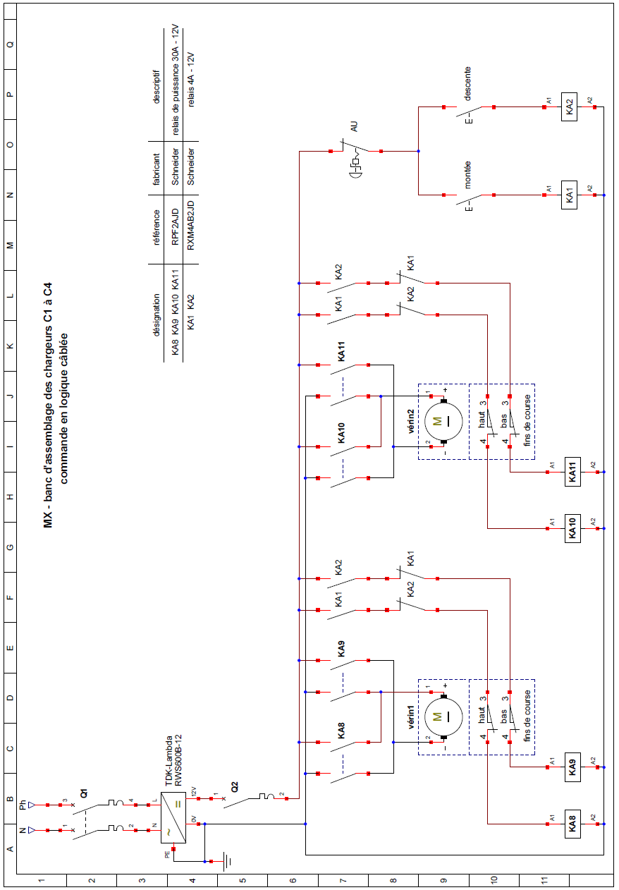

**DT6 - Relevé expérimental de l’écart de positionnement entre les 2 vérins testés**

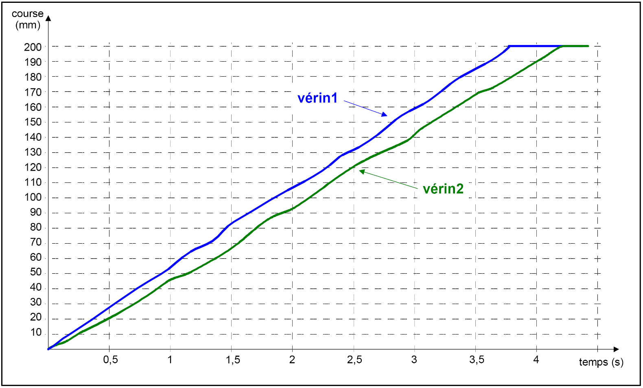

**DT7 - Caractéristiques techniques des vérins électriques**

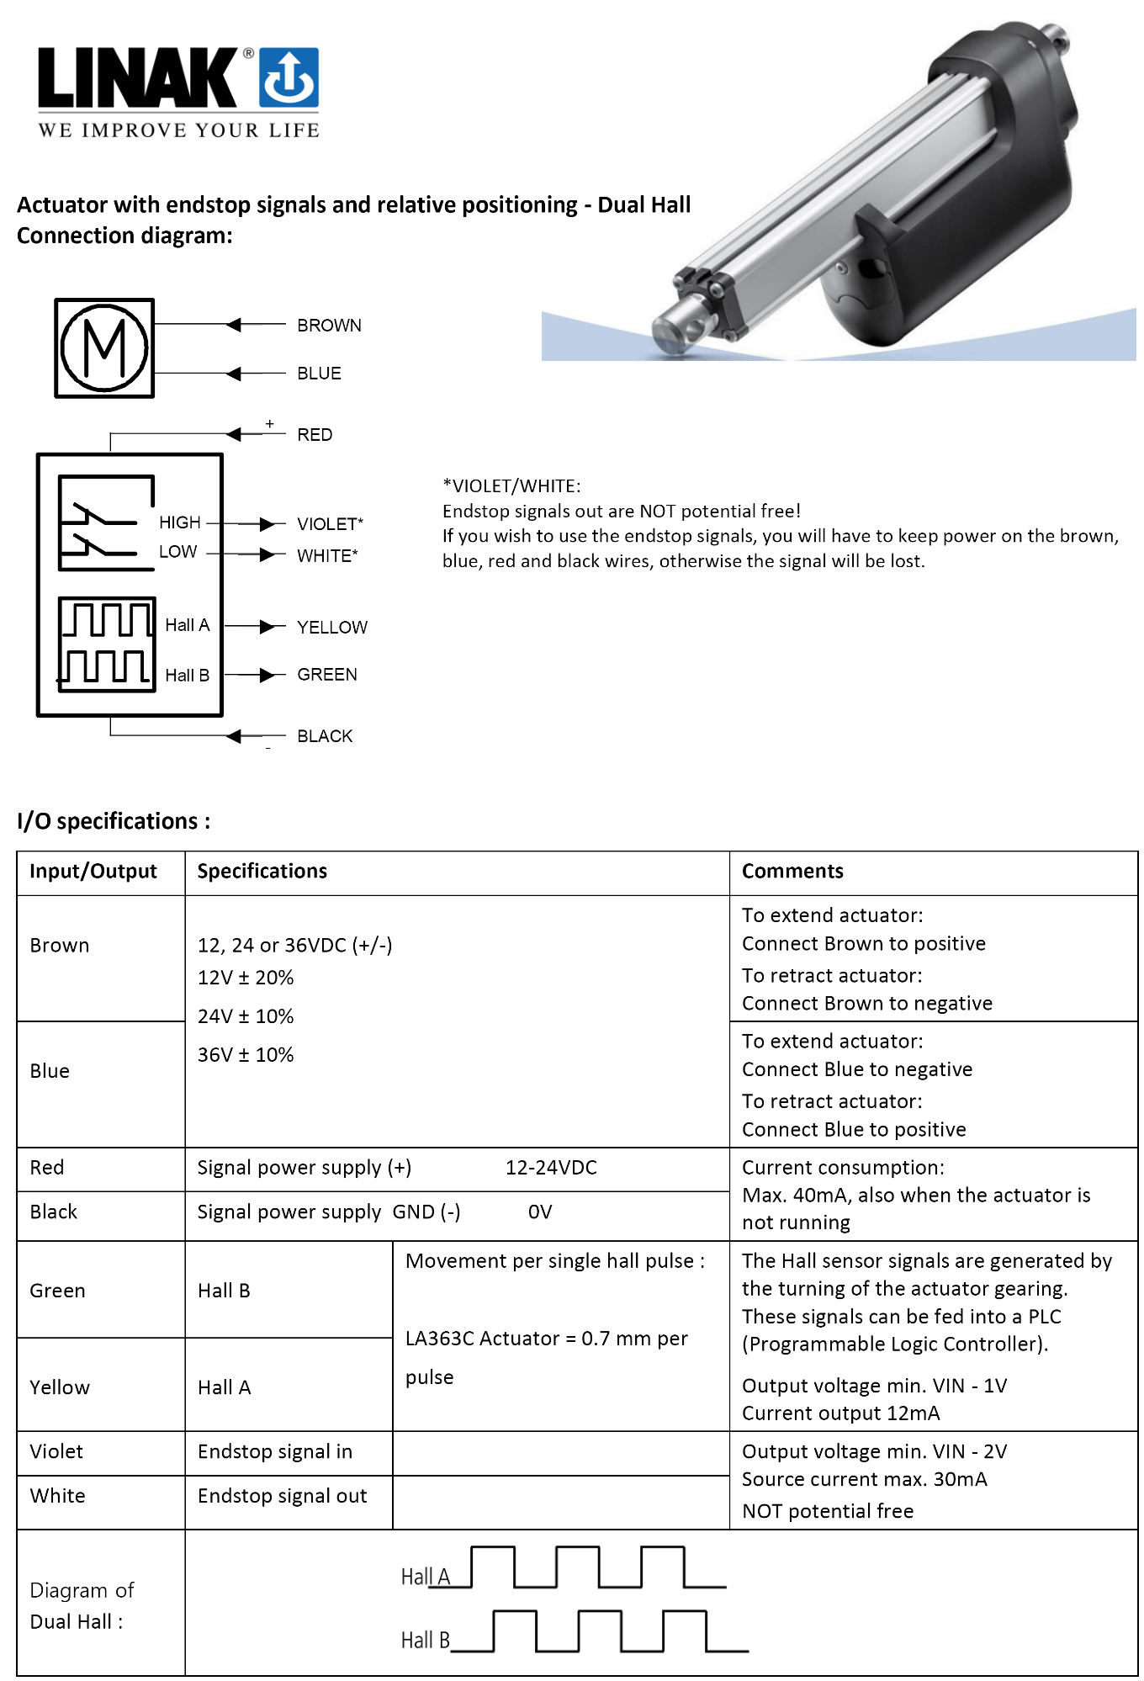

**DT8 - Fonction de comptage de l’automate Siemens S7-1200**

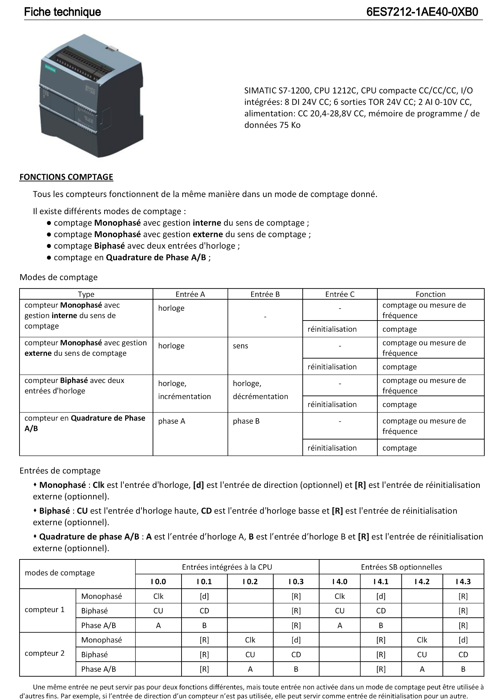

**DT9 - Tableau d’affectation des entrées/sorties et variables automates**

|  |  |  |
| --- | --- | --- |
| **Entrées** | **Désignation** | **Commentaires** |
| bpm | Bouton Poussoir | Commande de montée du banc. |
| bpd | Bouton Poussoir | Bouton de commande de descente du banc |
| bpacy | Bouton Poussoir | Bouton d’arrêt de mouvement du banc |
| Bpinit | Bouton Poussoir | Bouton de mise à l’état initiale du banc (position basse) |
| bpvtest | Bouton Poussoir | Bouton de validation du mode test hydraulique du banc |
| kasp | Contact module sécurité Préventa | Information de la remise en service du banc après arrêt |
| sfl | Capteur inductif | Détection de la flèche en position fermée |
| fcbv1 | fin de course bas V1 | Détection de position basse du vérin 1 |
| fchv1 | fin de course haut V1 | Détection de position haute du vérin 1 |
| civ1 | Codeur incrémental Hall A V1 | Capteur A d’impulsion à effet hall du vérin 1 |
| fcbv2 | fin de course bas V2 | Détection de position basse du vérin 2 |
| fchv2 | fin de course haut V2 | Détection de position haute du vérin 2 |
| civ2 | Codeur incrémental Hall A V2 | Capteur A d’impulsion à effet hall du vérin 2 |
| Montage  / Test | Sélecteur 2 positions | Sélection de la phase de montage du chargeur ou de la phase de test hydraulique du chargeur assemblé |
| Au | Au | Arrêt d’urgence (NO) |
| KAv1 | Contact relais de surintensité | Information que le seuil maxi de courant moteur du vérin 1 a été dépassé (contact NO) |
| KAv2 | Contact relais de surintensité | Information que le seuil maxi de courant moteur du vérin 2 a été dépassé (contact NO) |

|  |  |  |
| --- | --- | --- |
| **Variables** | **Désignation** | **Commentaires** |
| Sens | Bit mémoire | Variable binaire représentative du sens de déplacement de la tige  Sortie de la tige : Sens=1 Rentrée de la tige : Sens=0 |
| MW1 | Mot position vérin 1 | Variable hexadécimale contenant la position du vérin 1 donnée par le compteur/décompteur C1 |
| MW2 | Mot position vérin 2 | Variable hexadécimale contenant la position du vérin 2 donnée par le compteur/décompteur C2 |
| sync | Mot erreur de synchronisme | Variable hexadécimale de l’erreur de synchronisme entre les deux vérins  Sync := │MW1 – MW2 │ |
| dfpv | Bit défaut capteur vérin | Bit à 1 si un défaut de position des vérins est détecté. |
| dsiv | Bit d’arrêt vérin | Bit à 1 si surintensité sur l’alimentation des vérins (relais thermique) |

|  |  |  |
| --- | --- | --- |
| **Sorties** | **Désignation** | **Commentaires** |
| VHS | Voyant rouge | Voyant système hors service, AU enclenché |
| VMS | Voyant vert | Voyant banc en service |
| VDPV | Voyant orange | Voyant de défaut de positionnement des vérins |
| VSIV | Voyant orange | Voyant de défaut de surintensité sur l’alimentation des vérins |
| VDFL | Voyant orange | Voyant signalant que la flèche n’est pas rentrée lors d’une phase de test hydraulique du banc |
| MV1 | Commande moteur V1 | Commande la montée du vérin 1 |
| DV1 | Commande moteur V1 | Commande la descente du vérin 1 |
| MV2 | Commande moteur V2 | Commande la montée du vérin 2 |
| DV2 | Commande moteur V2 | Commande la descente du vérin 1 |
| OKTEST | Information commande | Information autorisant la commande hydraulique à effectuer le cycle de test du chargeur assemblé. |

**DT10 - GEMMA du banc d’assemblage**

**F1**

**<Production normale>**

**F4**

**<Marche de**

**vérification dans le**

**désordre >**

**A1**

**<Arrêt dans l'état initial>**

**A4**

**<Arrêt obtenu>**

**A2**

**<Arrêt**

**demandé en**

**fin de cycle>**

**A3**

**<Arrêt demandé**

**dans un état**

**déterminé>**

**A5**

**<Préparation pour remise en**

**route après défaillance >**

**A7**

**<Mise PO dans un état**

**déterminé>**

**PZ**

**<Mise PO dans état initial>**

**D1**

**<Marche ou arrêt en vue d'assurer la sécurité>**

**D2**

**<Diagnostique et/ ou>**

**traitement de défaillance>**

**D3**

**<Production tout de même>**

**D**

**PROCEDURES EN DEFAILLANCE DE LA PARTIE OPERATIVE (PO)**

**A**

**PROCEDURES D'ARRET DE LA PARTIE OPERATIVE (PO)**

**F**

**PROCEDURES DE FONCTIONNEMENT**

**F**

**PROCEDURES DE FONCTIONNEMENT**

**PC. HORS ENERGIE**

**PC. HORS ENERGIE**

**Remise en route**

**Arrêt**

**Mise en ou hors service fonctionnement normal**

**Essais et vérifications**

**essais et vérifications**

**Fonctionnement normal**

**A6**

Banc en position basse

Voyant VMS

Monter ou descendre le banc en fonction du choix opérateur.

**Montage**

**kasp+dfpv**

**kasp**

**PRODUCTION**

**F2**

**<Marche de préparation>**

**F6**

**<Marche de test>**

**F5**

**<Marche de vérification dans**

**l'ordre >**

Test hydraulique du chargeur assemblé

**F3**

**<Marche de clôture>**

**fcbv1.fcbv2**

Positionner les deux vérins en position basse

Initialiser les variables

**bpinit**

Le cas échéant, décharger le chargeur du banc.

**Test**

**Montage**

**De tous les états**

Forçage à l’état initial des GRAFCET

Allumer les voyants VHS, VDPV et VSIV suivant le défaut.

Mettre la PO hors énergie

**DT11 - GRAFCET de conduite, de synchronisation et schéma à contact du défaut de fin de course du vérin**

GC : GRAFCET de Conduite

#### ↑bpd.montage.X8

#### « DESCENDRE »

10

#### ↑bpm.montage.X8

11

#### « MONTER »

#### X34

12

#### X44

13

#### « TEST »

#### montage

#### Test.X8

5

#### X2.bpinit

6

#### fcbv1.fcbv2

8

#### X2

#### fcbv1

#### fcbv2

#### DV2

#### DV1

#### VMS

7

#### MW2:=0

#### MW1:=0

#### 1

#### Sync:= │MW1- MW2│

#### Sync:= 0

#### X33

#### X43

#### ( S )

#### dfpv

#### Sync > 8

#### X7

#### ( R )

#### dfpv

**Note**: Les mots MW1 et MW2 sont automatiquement incrémentés et décrémentés par les fonctions de comptage intégrées à l’automate.

20

#### X13

21

#### VDFL

#### X44.sfl

22

#### OKTEST

#### bpvtest

23

#### X13

#### sfl

GTH : GRAFCET Test Hydraulique

**Note**: Les fins de course des vérins sont des contacts de type NF (Si fchv1=0 le vérin 1 est en position haute).

GINIT : GRAFCET d’INITialisation

**DT12 - GRAFCET de synchronisme et des tâches Monter et Descendre**

GTM : GRAFCET de la tâche « Monter »

GTD : GRAFCET de la tâche « Descendre »

#### DV2

#### 500ms/X42.(fcbv1+fcbv2)

43

45

40

#### X12+X21

41

#### DV1

#### fcbv1 + fcbv2

42

#### DV2

#### bpacy

#### X12.X21

#### DV1

#### fcbv1

#### fcbv2

#### 500ms/X42.fcbv1.fcbv2

#### 1

#### 1

44

#### MW1:=0

#### MW2:=0

#### MV2

#### 500ms/X32.(fchv1+fchv2)

33

30

#### X11

31

#### MV1

#### fchv1 + fchv2

32

#### MV2

#### bpacy

#### X11

#### MV1

#### fchv1

#### fchv2

#### 500ms/X32.fchv1.fchv2

#### 1

34

**DT13 - Choix de capteur Schneider**

**Détecteurs de proximité capacitifs OsiSense XT**

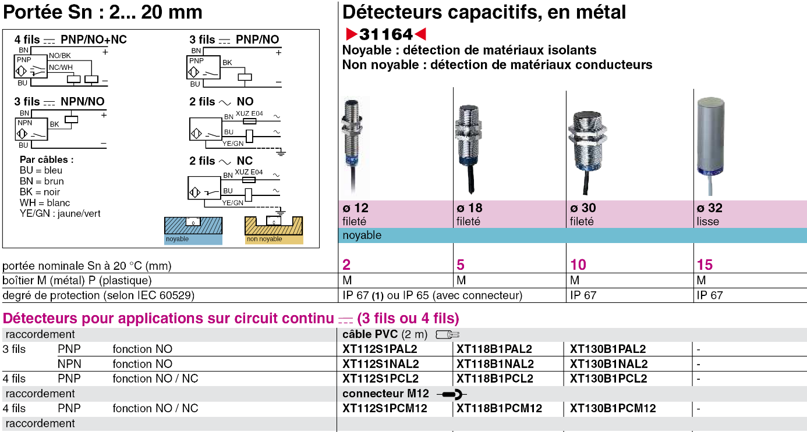

**Détecteurs de proximité inductifs OsiSense XS**

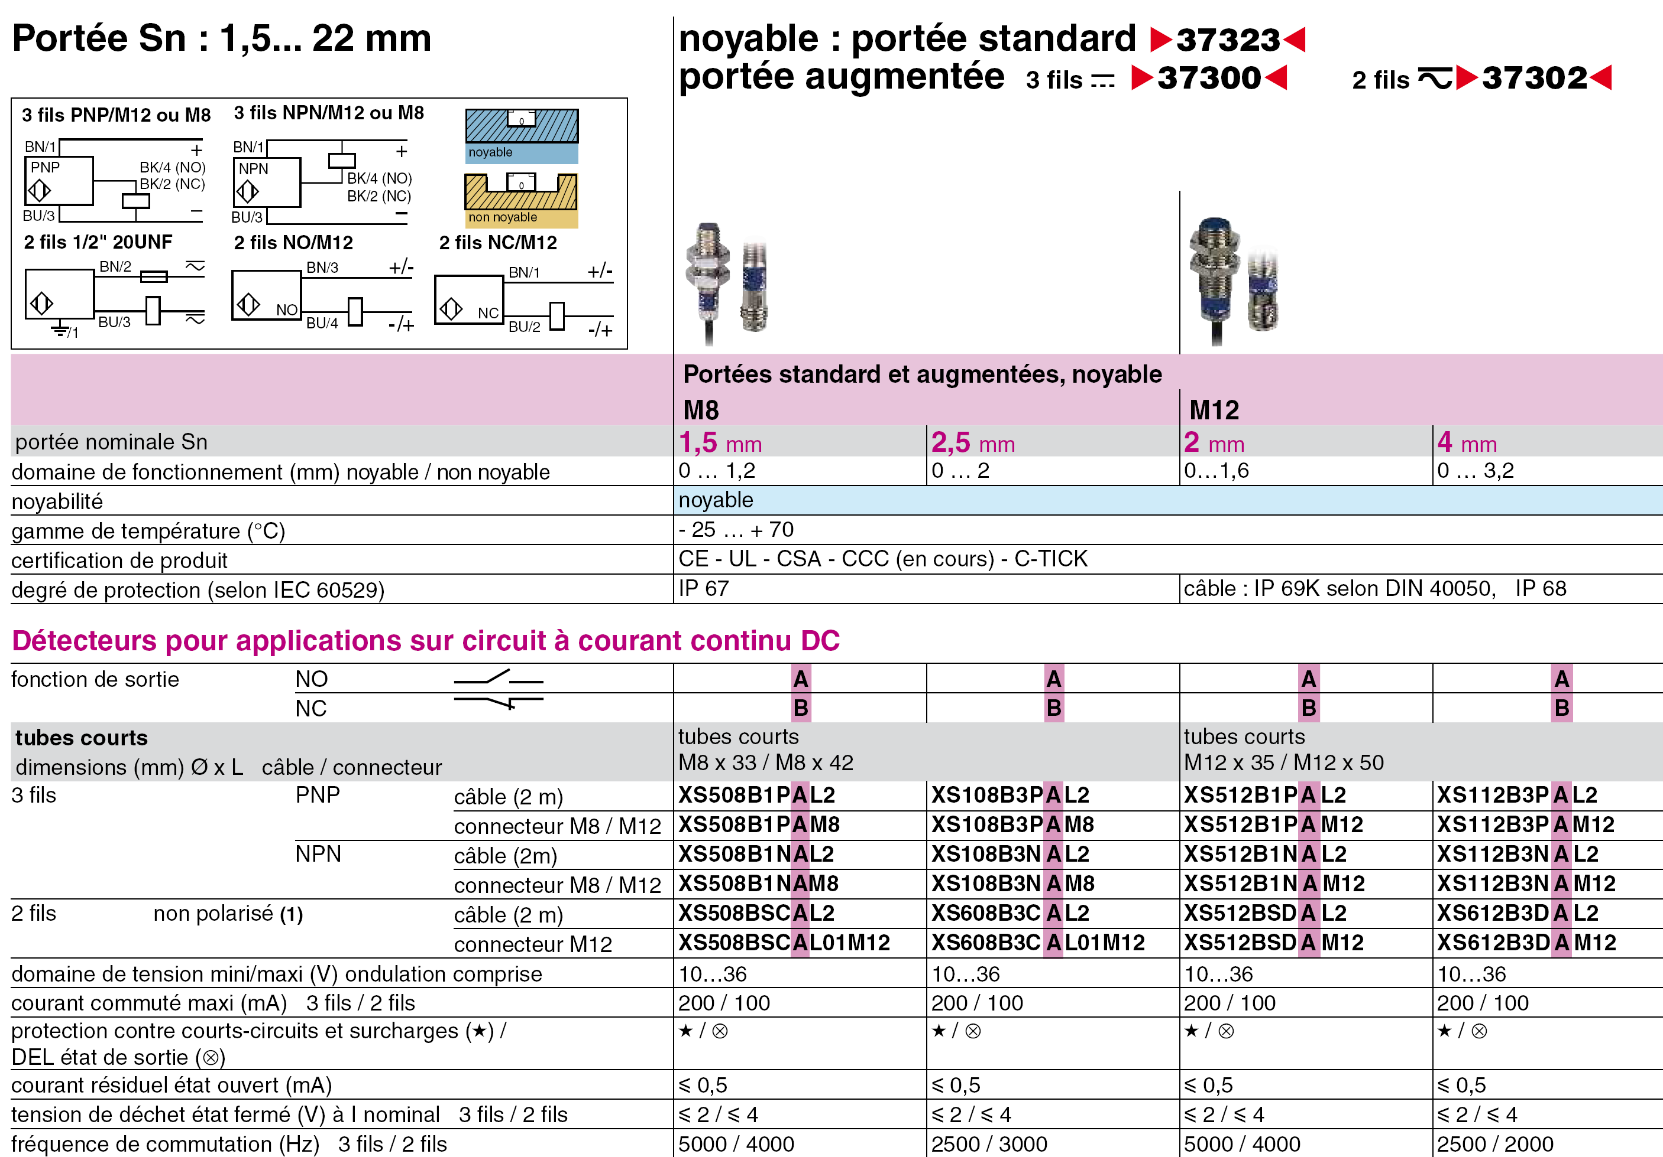

**DR1 - Tableaux des indicateurs de productivité de la semaine A**

*À rendre avec la copie*

Question 1.1.2 Tableau récapitulatif des temps net de fonctionnement tF.

|  |  |  |  |  |  |  |
| --- | --- | --- | --- | --- | --- | --- |
| Ligne 2 de peinture semaine A | | | | | | |
|  | | lundi | mardi | mercredi | jeudi | vendredi |
| Temps total tT | | 24 | 24 | 24 | 24 |  |
| Temps d’ouverture tO | | 18 | 24 | 24 | 24 |  |
| Arrêts structurels | | 2,75 | 3,75 | 3,75 | 3,75 |  |
| Temps requis tR | | 15,25 | 20,25 | 20,25 | 20,25 |  |
| Arrêts fonctionnels | Maintenance | 0 | 0,1 | 0,15 | 0,1 | 0,05 |
| Organisation | 0,25 | 2 | 2 | 2 | 3 |
| Temps net de fonctionnement tF | | 15 | 18,15 | 18,1 | 18,15 |  |

Question 1.1.3 Tableau récapitulatif des temps net tN et des temps utiles tu.

|  |  |  |  |  |  |
| --- | --- | --- | --- | --- | --- |
| Ligne 2 de peinture semaine A | | | | | |
|  | lundi | mardi | mercredi | jeudi | vendredi |
| Cnom : Cadence nominale (bal. / h) | 14,8 | 14,8 | 14,8 | 14,8 | 14,8 |
| Capacité brut (garder la valeur entière) | 222 | 268 |  | 268 | 228 |
| Balancelles fabriquées | 186 | 210 | 212 | 220 | 184 |
| Balancelles recyclées | 6 | 8 | 12 | 7 | 15 |
| Balancelles bonnes | 180 | 202 |  | 213 | 169 |
| tN : Temps net (h) | 12,57 | 14,19 |  | 14,86 | 12,43 |
| tu : Temps utile (h) | 12,16 | 13,65 |  | 14,39 | 11,42 |

Question 1.1.4 Tableau récapitulatif des indicateurs de productivité (Ne pas compléter les zones grisées, l’analyse se fera sur la moyenne des taux déjà calculée).

|  |  |  |  |  |  |
| --- | --- | --- | --- | --- | --- |
| Ligne L2 Semaine A | | | | | |
|  | lundi | mardi | mercredi | jeudi | vendredi | Moyenne taux |
| TRG (%) |  |  |  |  |  | 58,52 |
| TRS ( %) |  |  |  |  |  | 69,34 |
| Taux de charge (%) |  |  |  |  |  | 84,39 |
| Taux de disponibilité (%) |  |  |  |  |  | 90,10 |
| Taux de performance (%) |  |  |  |  |  | 80,69 |
| Taux de qualité (%) |  |  |  |  |  | 95,19 |

**DR2 : Tableau d’analyse ergonomique du poste d’assemblage du chargeur C2**

Question 2.1.4 *À rendre avec la copie*



**DR3 : Courriel de demande de réalisation d’un nouveau banc d’assemblage**

Question 2.1.5.

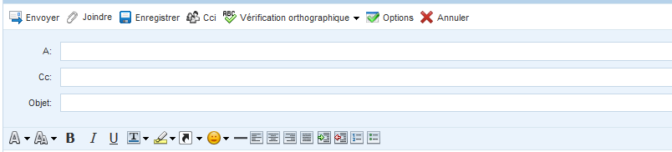

Bonjour

_ _ _ _ _ _ _ _ _ _ _ _ _ _ _ _ _ _ _ _ _ _ _ _ _ _ _ _ _ _ _ _ _ _ _ _ _ _ _ _ _ _ _ _ _ _ _ _

_ _ _ _ _ _ _ _ _ _ _ _ _ _ _ _ _ _ _ _ _ _ _ _ _ _ _ _ _ _ _ _ _ _ _ _ _ _ _ _ _ _ _ _ _ _ _ _

_ _ _ _ _ _ _ _ _ _ _ _ _ _ _ _ _ _ _ _ _ _ _ _ _ _ _ _ _ _ _ _ _ _ _ _ _ _ _ _ _ _ _ _ _ _ _ _

_ _ _ _ _ _ _ _ _ _ _ _ _ _ _ _ _ _ _ _ _ _ _ _ _ _ _ _ _ _ _ _ _ _ _ _ _ _ _ _ _ _ _ _ _ _ _ _

_ _ _ _ _ _ _ _ _ _ _ _ _ _ _ _ _ _ _ _ _ _ _ _ _ _ _ _ _ _ _ _ _ _ _ _ _ _ _ _ _ _ _ __ _ _ _ _

_ _ _ _ _ _ _ _ _ _ _ _ _ _ _ _ _ _ _ _ _ _ _ _ _ _ _ _ _ _ _ _ _ _ _ _ _ _ _ _ _ _ _ _ _ _ _ _

_ _ _ _ _ _ _ _ _ _ _ _ _ _ _ _ _ _ _ _ _ _ _ _ _ _ _ _ _ _ _ _ _ _ _ _ _ _ _ _ _ _ _ _ _ _ _ _

monchef@gmail.com

Demande nouveau banc d’assemblage chargeur

**DR4 : Chronogramme de la commande en logique câblée**

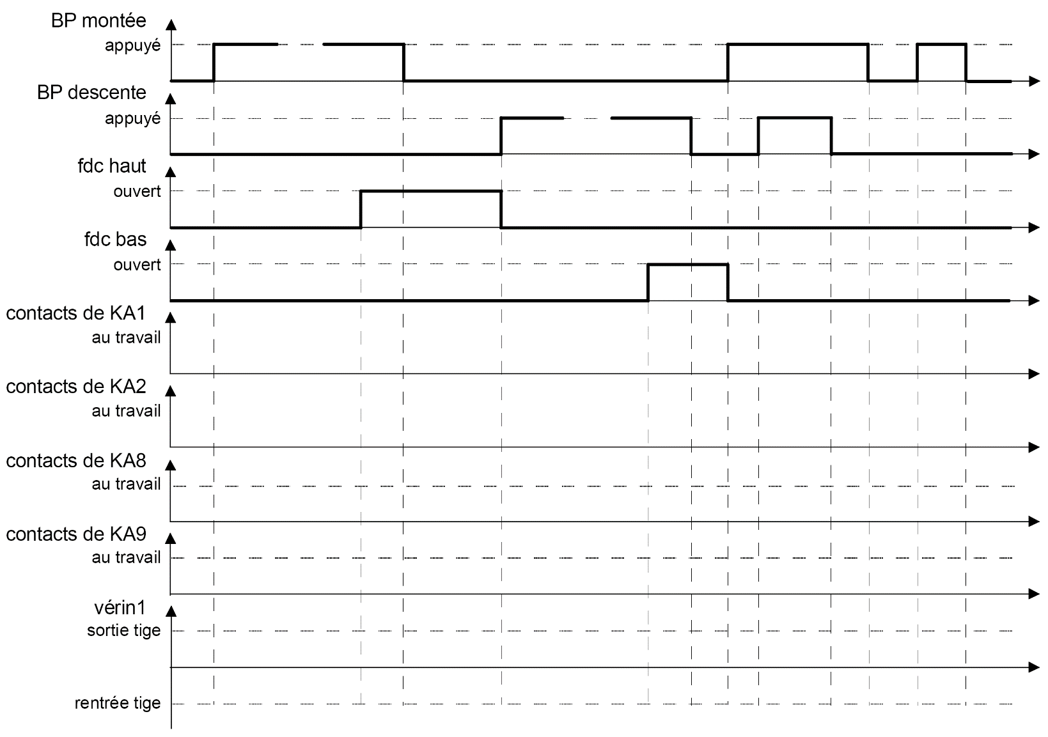Questions 3.1.1. et 3.1.2. *À rendre avec la copie*

**DR5 : Schéma fonctionnel de l’asservissement en position**

Question 3.3.1.



**DR6 : Schéma de câblage capteurs vérins / entrées de comptage automate**

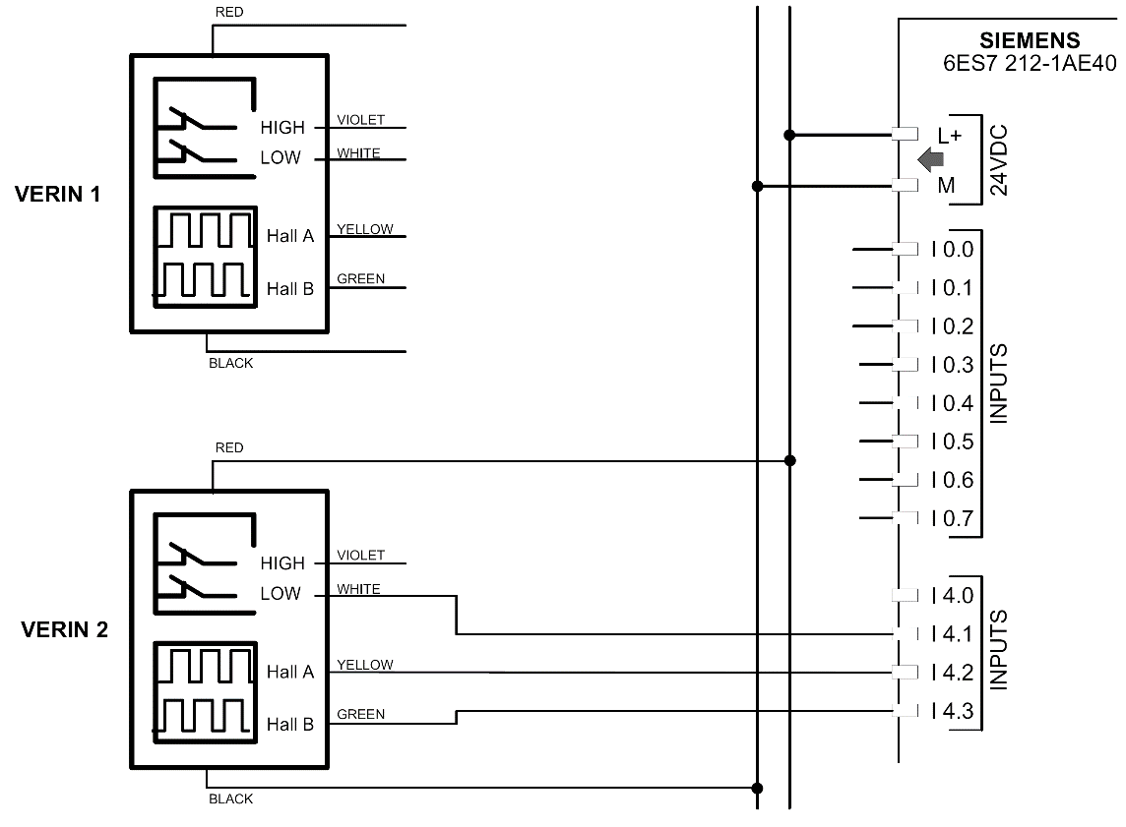Question 3.3.2. *À rendre avec la copie*

**DR7 : GRAFCET de sécurité et GRAFCET de test hydraulique**

Question 3.3.7.

GS : GRAFCET de sécurité

0

#### X5.X10.X20.X30.X40

1

2

#### GINIT{5}

#### GTD{40}

#### GTM{30}

#### GTH{20}

#### GC{10}

#### AU

#### VHS